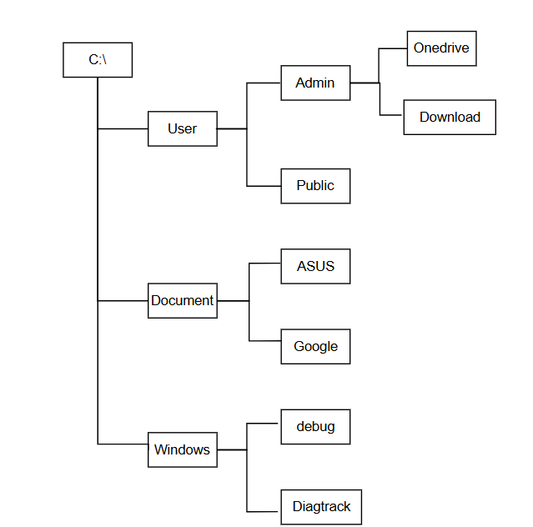

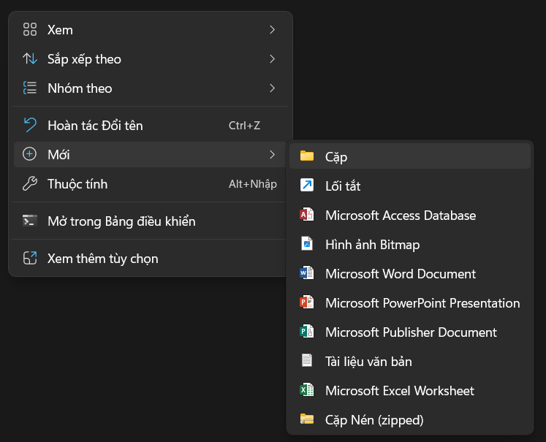 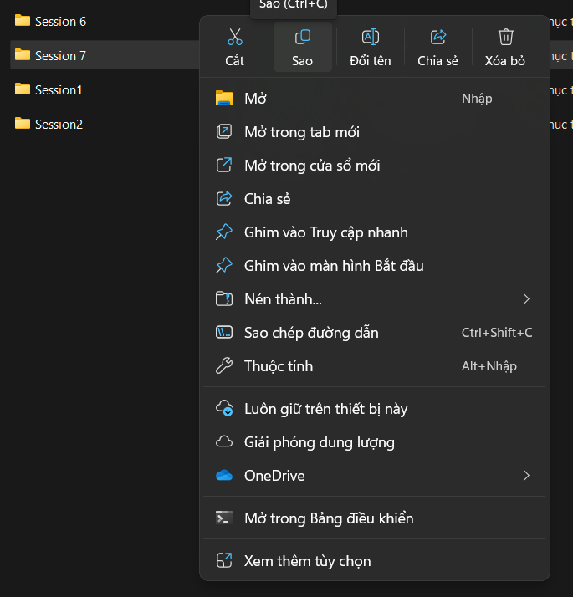

- Cách tạo tệp: Chuột phải -> new -> folder.

- Cách sao chép tệp: chuột phải vào tệp muốn sao chép -> chọn sao chép -> vào thư mục muốn để tệp -> chuột phải chọn dán. ( chuột trái vào tệp muốn sao chép -> bấm tổ hợp phím Ctrl + C -> Ctrl + V vào thư mục muốn để tệp).

